测试问题
- 管理首页空白
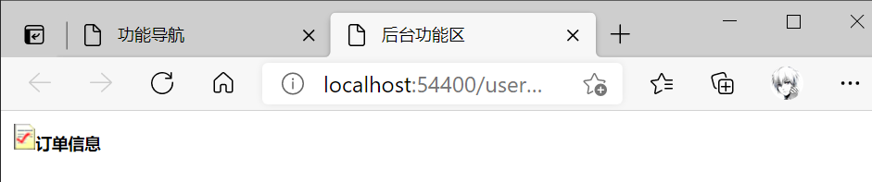

- 商品添加，图片要在自己定义的文件夹中寻找
Images/ftp/
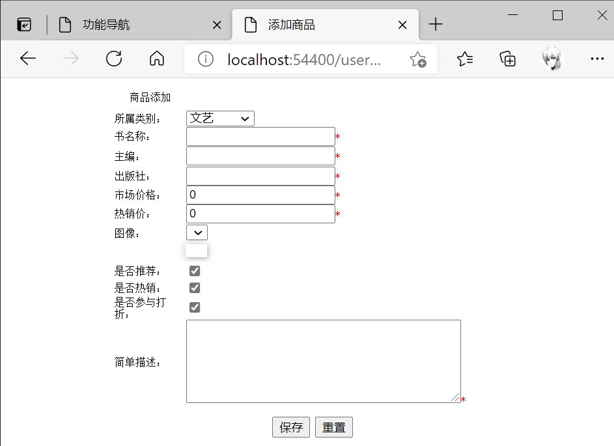

3、管理，搜索不了，点击搜索弹出另一个数据库中的内容

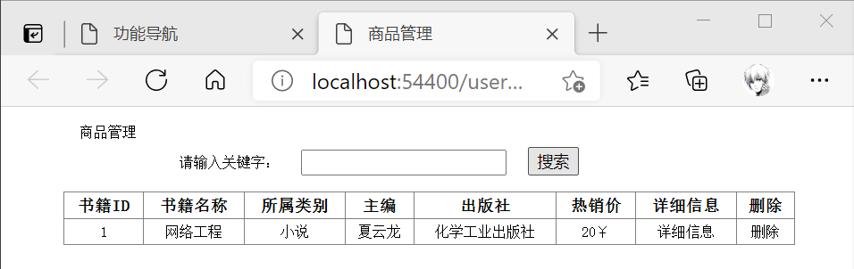

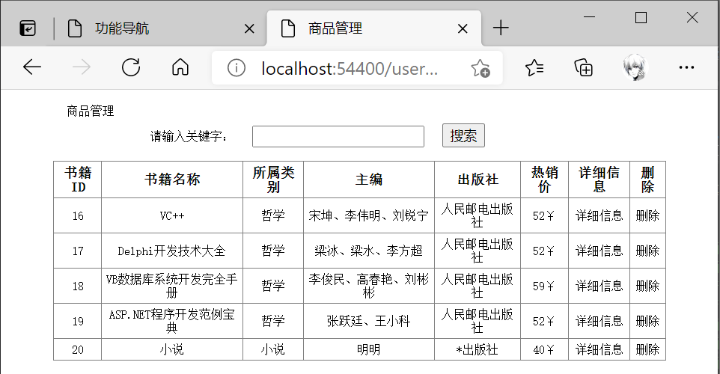

- 上传商品图片，图片上传不了，图片必须在那个文件夹中
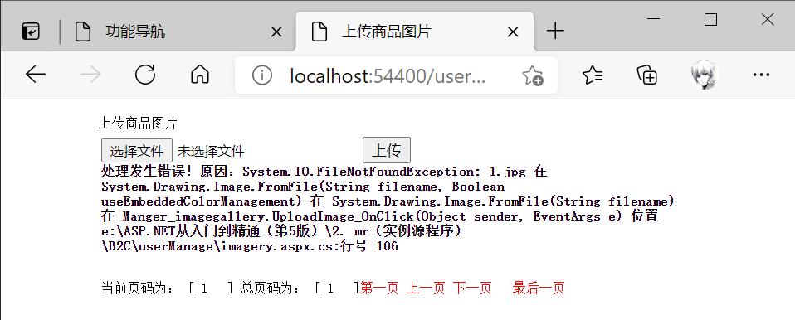

- 留言管理未设置
